‏יום שלישי 18 נובמבר 2025
גמלאון נובמבר 2025
חברות וחברים יקרים,
עתה, כשהחטופים שבו והתאחדו עם משפחותיהם, אפשר לפתוח את הגמלאון בנימה אופטימית ולקוות שגם החללים יוחזרו כולם במהרה ויזכו להקבר באדמת הארץ. אזי, יתחיל תהליך השיקום והריפוי של החברה הישראלית שעברה טלטלה בשנתיים האחרונות.
אנחנו בועד משקיעים מאמצים מרובים כדי להנעים את חוויית הגמלאות של כולנו. הגמול שלנו הוא הענותכם והשתתפותכם בארועים ובפעילויות שאנחנו יוזמים.
בהזדמנות זו אנו פונים אליכם גמלאי הסגל המנהלי של האוניברסיטה, שאינכם חברים באירגון (ומקבלים בכל זאת את עלון האירגון: ה'גמלאון'), כדי לעודדכם להצטרף לאירגון הגמלאים.
כיום חברים באירגון 214 גמלאים, מתוך כל גמלאי האוניברסיטה. נקבל בזרועות פתוחות את כל מי שיחליט לחבור לאירגון הגמלאים. נזכיר מקצת היתרונות לחברי האירגון: השתתפות במפגשים החודשיים 'גמלאים ונפגשים', המתקיימים במגדל האוניברסיטה (ללא עלות), השתתפות בטיולים מרתקים ברחבי הארץ (אחת לחודש בעלות מסובסדת על ידי האירגון); סבסוד מנויים לתיאטרון חיפה, לתאטרון הצפון ולתאטרון מוצקין; הסדרת מנוי לבריכת הטכניון; תוספת לשי פסח של האוניברסיטה ומתן שי שנתי בראש השנה מטעם אירגון הגמלאים.
≈≈≈≈≈≈≈≈≈≈≈≈≈≈≈≈≈≈≈≈≈≈≈≈≈≈≈≈≈≈≈≈≈≈≈≈≈≈≈≈≈≈≈≈≈≈
בחודש דצמבר מתוכננות הפעילויות הבאות:
- נהר, חוף וטיילת בין אכזיב לנהריה – טיול בהדרכת דרור ויצמן
- הדלקת נר חנוכה ושירה – עם מיכל גולן
- עוגיות לב קקאו – מתכון של מיכל לוי אלחלל שהעבירה רחל חיון
- ניבון לגמלאון – יקוב הדין את ההר
- מנוי לבריכת הטכניון
- מנוי לתאטרון חיפה
≈≈≈≈≈≈≈≈≈≈≈≈≈≈≈≈≈≈≈≈≈≈≈≈≈≈≈≈≈≈≈≈≈≈≈≈≈≈≈≈≈≈≈≈≈≈≈≈≈≈≈≈≈≈≈≈≈≈≈≈≈≈≈≈≈
ניבון לגמלאון
מטבעות לשון להנאתנו
יקוב הדין את ההר?
ביטוי שפירושו: יקויים הדין למרות הכול – אפילו יהא נוקב הר שבדרכו.
המשמעות והכוונה: יש להקפיד על הכללים, ללא פשרות וללא רחמים, תוך שהדין גובר על הכל. כלומר, יש לדון דין צדק, ללא רחמים, הנחות ומשוא פנים.
לדוגמא: הנאשם ביקש רחמים לאור מצבו הבריאותי הקשה ואילו השופט קבע:
יקוב הדין את ההר!
מקור הביטוי בתלמוד הבבלי (סנהדרין ו), שם הוא מיוחס למשה רבנו המייצג את הגישה המחמירה והקפדנית למילוי ההלכה, בניגוד לגישה "לפנים משורת הדין" של אהרון: פשרה, שלום ומתינות. "...וכן משה היה אומר, יקוב הדין את ההר, אבל אהרון אוהב שלום ורודף שלום ומשים שלום בין אדם לחברו."

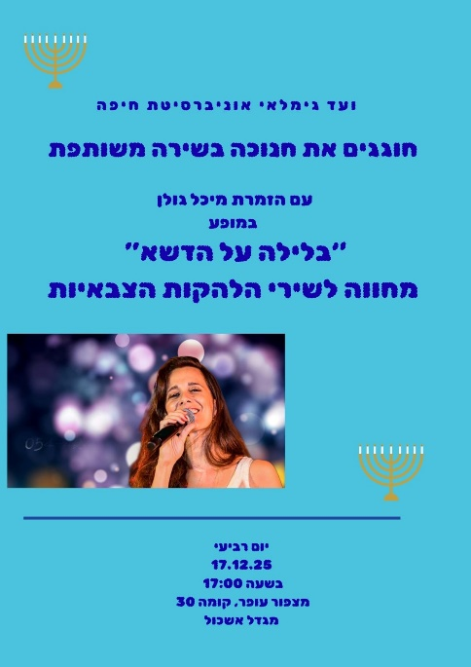
גמלאים ונפגשים

הדלקת נר חנוכה ושירה – עם מיכל גולן

יום רביעי, 17 בדצמבר 17:00
מצפור מגדל אשכול קומה 30

סופגניות ושתיה קלה.

ההשתתפות היא ללא תשלום אך יש להרשם כדי שנדע להתארגן בהתאם. קיום המפגש מותנה במספר הנרשמים.

≈≈≈≈≈≈≈≈≈≈≈≈≈≈≈≈≈≈≈≈≈≈≈≈≈≈≈≈≈≈≈≈≈≈≈≈≈≈≈≈≈≈≈≈≈≈≈≈≈≈≈≈≈≈≈≈≈≈≈≈≈≈≈≈≈

במסגרת המפגש שיתקיים בחג החנוכה, אנו מבקשים לקיים 'שוק חנוכה' – הכוונה להזמין אתכם, חברות וחברי האירגון, למכור מוצרים שהם תוצרים של תחביבים: בובות סרוגות, צעיפים, תכשיטים, כלי חרס וכיו"ב וכמובן גם דברי מאפה.
'שוק חנוכה' יתקיים במידה ותהיה הענות נאותה. במקרה כזה, נקיים את המכירה במהלך השעה הקודמת להדלקת נר החנוכה והשירה בציבור עם מיכל גולן (כלומר, החל משעה 16:00).

המעוניינים להשתתף במכירה מתבקשים ליצור קשר עם משרד הועד.



טיול: נהר, חוף וטיילת בין אכזיב לנהריה

יום ג' 23.12.2025 – בהדרכת דרור ויצמן

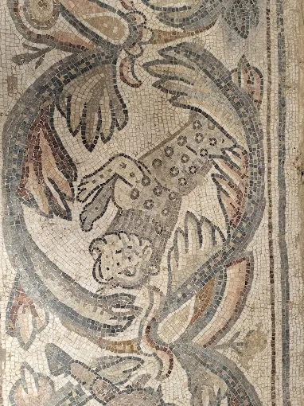
המסלול:
- נחל הגעתון (הערוץ והמאגר) - נַחַל גַּעְתּוֹן או ואדי אלעיון (נחל המעיינות), הוא נחל איתן בגליל המערבי. לנחל תוואי באורך של 19 ק"מ ושטח אגן היקוותו כ־44 ק״מ. ראשיתו של נחל הגעתון באזור מעלות תרשיחא וקיבוץ געתון ומשם הוא זורם מערבה ונשפך לים התיכון בתחומי העיר נהריה, ששמה מנציח את הקשר לנהר. רוב חלקו הגלוי של הנחל - בשדרות הגעתון, רחובה הראשי של נהריה.
- הטיילת החדשה של חוף נהריה
- פסיפס הכנסייה הביזנטית - היא כנסייה ששרידיה נמצאו בשנת 1964 בשכונת "גבעת כצנלסון" בנהריה ממזרח לכביש 4 ומצפון לכביש 89. שרידי הכנסייה שתוארכה למאה השישית כללו רצפת פסיפס הכוללת דמויות אדם ודמויות מעולם החי והצומח ודגמים גאומטריים.
- ארוחת צהריים כשרה בקיבוץ בית העמק (כלולה במחיר)

סיום: בשבי ציון במרכז 'צדקה-בית אל' בתחילת שנות ה-60' הגיעה לנהריה קבוצת אנשים נוצרים מאמינים מגרמניה שקנו בית ברחוב העליה ממול לבית שבו היתה פנימית "נוה הילד" בשנות ה-40', שיפצו אותו והוא נועד לשמש כבית הארחה לנפגעי הנאצים.

הצטיידו בנעליים נוחות, כובע, מים לשתיה.
ארוחת בוקר עצמאית בתחנת העצירה הראשונה.

מחיר: לחברים ובני בנות זוג: 100 ₪ אורח: 180 ₪

יציאה:
בשעה 07:00 היכל הספורט
בשעה 07:30 מצומת צבר

שעת חזרה משוערת 18:30
נעצור בתחנות נוספות לפי הצורך.

חידוש מנויים לבריכת השחייה בטכניון לגמלאי האוניברסיטה
לעונת המנויים 1.11.2025-31.10.2026

בהתאם להנחיות מרכז הספורט בטכניון – להלן פרטי חידוש המנויים לבריכה:

- עלות מנוי בודד 992 ₪ ב-5 תשלומים שווים (החל מחודש נובמבר)
- עלות מנוי זוגי / משפחתי 1,700 ₪ ב-5 תשלומים שווים (החל מחודש נובמבר)
- למצטרפים החל מחודש דצמבר יופחת מספר התשלומים מידי חודש.
- החל מחודש מאי התשלום יבוצע בתשלום אחד בכפוף לאישור משרד ההרשמה.
- אין מחיר מוזל לחלק מהתקופה.

עלות תווית חניה לשנת 2025-2026:

- כל גמלאי המגיע ברכב פרטי יצטרך לרכוש תווית חניה לבריכה, אלא אם כן יש כבר ברשותו תווית כניסה לטכניון לשנת 2025-2026
- עלות תווית החניה:
- רכב ראשון: 230 ₪
- רכב שני - 125 ₪
- לצורך קבלת תווית חניה: יש למסור צילום רישיון רכב ולשלם באשראי או בהמחאות בקופת
הבריכה.

לידיעתכם !
- מנוי ותיק - חידוש המנוי ישלח ישירות ממשרד הוועד לבריכה.
- אתם מתבקשים להגיע למשרד הבריכה לחתום על אישור ביצוע התשלום.
- מנוי חדש – יודיע למשרד הוועד ע"מ לקבל אישור, ולאחר מכן למשרדי הבריכה בצירוף ת.ז. ותמונות פנים של המנוי.

הצעת תיאטרון חיפה לחידוש המנוי לעונה 2025-2026.
גמלאים המעוניינים לרכוש או לחדש את המנוי מתבקשים ליידע אותנו במייל
על מנת להעביר אליכם ולתיאטרון את האישור הנדרש.
סבסוד הועד ע"ס: 50 ₪ לבודד ו-100 ₪ לזוג.

הצעת מחיר מנוי לעונה 2025-2026

סדרת בוקר יום שלישי בשעה 11:00 - 6 הצגות מנוי  חניה חינם לכל הרוכש מנוי | מחיר מלא | מחיר גמלאי אוניברסיטת חיפה
סדרת בוקר - אולם - 6 הצגות מנוי | 650 ₪ | 490 ₪
סדרת בוקר - אגף ימין / שמאל, גלריה, אולם עליון שורות 1-6 -  6 הצגות מנוי | 540 ₪ | 460 ₪
סדרת בוקר - אולם עליון שורות 7-11 - 6 הצגות מנוי | 450 ₪ | 360 ₪
 | יום חול |  | מוצ"ש
מנוי ל-8 הצגות: 5 הצגות מנוי + 3 בחירה  חניה חינם לכל הרוכש מנוי | מחיר מלא | מחיר  לגמלאי אוניברסיטת חיפה | מחיר מלא | מחיר  לגמלאי אוניברסיטת חיפה
אולם | 820 ₪ | 655 ₪ | 899 ₪ | 720 ₪
אגף ימין / שמאל , גלריה, אולם עליון שורות 1-6 | 600 ₪ | 480 ₪ | 665 ₪ | 530 ₪
אולם עליון שורות 7-11 | 450 ₪ | 360 ₪ | 450 ₪ | 360 ₪


ברכות לימי הולדת

ברכות לילידי חודש נובמבר:

בדנני שלה, בהרב אלכסנדר, בורג אברהם, דומיניק רות, הימלבלאו חוה, מילוא אלישבע, מרזן ברוך, נגולה מנשה, עאמר נבי, עובדיה ציון, פולק יוחנן, פיכמן יהודית, רומי-לוין רבקה, רשף יהודית, שחר אירית, שחר אנט, שמש יהודית, שמש יחזקאל.

≈≈≈≈≈≈≈≈≈≈≈≈≈≈≈≈≈≈≈≈≈≈≈≈≈≈≈≈≈≈≈≈≈≈≈≈≈≈≈≈≈≈≈≈≈≈≈≈≈≈≈≈≈≈≈≈≈≈≈≈≈≈≈≈≈

יצירת קשר
שעות פתיחה משרד הועד - בימים א-ד בשעות 13:00-8:30.
קבלת קהל בימים אלה בשעות 12:00-10:00.
טל: 04-8240055
פקס: 04-8288252
מייל – vgimlaei@univ.haifa.ac.il
אתר הועד באינטרנט - https://vgimlaei.haifa.ac.il/

כדי להקל ולייעל את הטיפול בענייני כספים, החברים מתבקשים לבצע תשלומים באמצעות העברה בנקאית לחשבון הארגון.

להלן פרטי חשבון הבנק של ארגון גמלאי האוניברסיטה:
בנק – 04 (יהב)
סניף – 311
מס' ח-ן – 116469


גמלאים מבשלים ואופים
עוגיות לב קקאו - שלחה רחל חיון

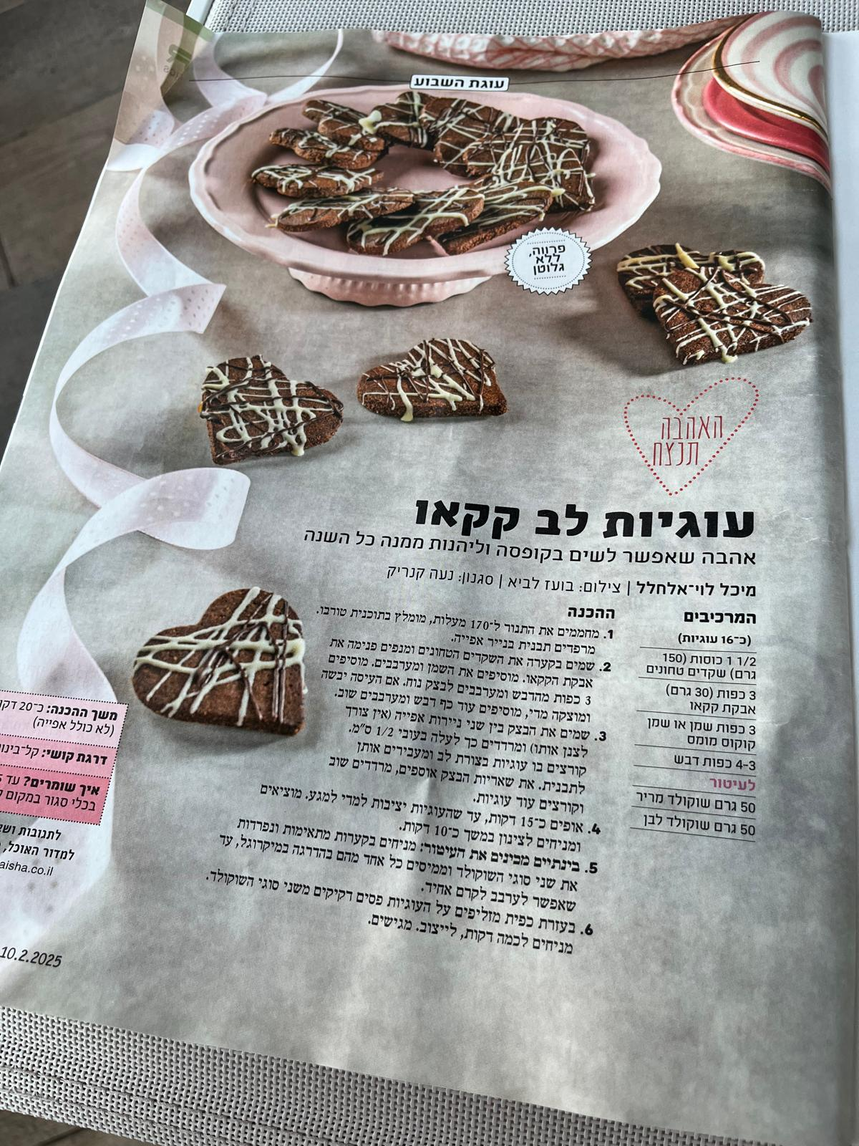

לכבוד: ארגון גמלאי אוניברסיטת חיפה
גמלאים ונפגשים:
הדלקת נרות ושירה עם מיכל גולן
יום ד' 17.12.2025 שעה 16:00 מגדל אשכול, מצפור קומה 30
(אם לא יתקיים שוק חנוכה נפגש בשעה 17:00)

שם הגמלאי/ת | מספר משתתפים | טלפון נייד

הערה: ההרשמה באמצעות העברת הטופס ב-דוא"ל, פקס או מסירתו ישירות במשרד הועד.
מומלץ להרשם באתר https://vgimlaei.haifa.ac.il/

חתימה ................................תאריך ...........................

*********************************************************************************************
לכבוד: ארגון גמלאי אוניברסיטת חיפה

נהר, חוף וטיילת מאכזיב לשבי ציון - יום ג' 23.12.25

שם הגמלאי.ת | מס' גמלאים | מס' אורחים | מספר טלפון | סמן.י ב-X את תחנת האיסוף
 |  |  |  | ∕ 7:00 היכל הספורט
 |  |  |  | ∕ 7:10 לב המפרץ
 |  |  |  | ∕ 07:15 צומת קריית אתא
 |  |  |  | ∕ 07:20 צומת הצריף
 |  |  |  | ∕ 07:30 צומת צבר

הערה: ההרשמה באמצעות העברת הטופס ב-דוא"ל, פקס או מסירתו ישירות במשרד הועד
מומלץ להרשם באתר https://vgimlaei.haifa.ac.il/

חתימה ................................תאריך .......................

